**校园无线网络认证系统使用公告**

全体教职工及在校学生：

我校新校园无线网已覆盖行政楼、办公楼与食堂等主要室内场馆，新无线校园网身份认证系统即将进入调试和试用阶段。现将相关事项通知如下：

1. **试用与切换时间安排**

从本学期开始，启动新无线网络系统的试用，新旧无线网络系统并行运行，调试时间为二周。新旧无线SSID号分别为：whcibe.com、wtucibe。

在确认新无线系统运行正常后，将关闭原无线系统wtucibe，切换为新无线系统。切换后，校园无线网络唯一使用SSID为：whcibe.com。

1. **用户与登录名、密码**

|  |  |
| --- | --- |
| **用户** | **登录名** |
| 学院教职工 | 工号 |
| 在校学生 | 学号 |

表1 用户登录信息

1. **WIFI登陆及使用方法**

１.在可以登录校园无线网络的场所，使用无线上网设备打开WLAN搜索(以手机登录为例，如图1)；

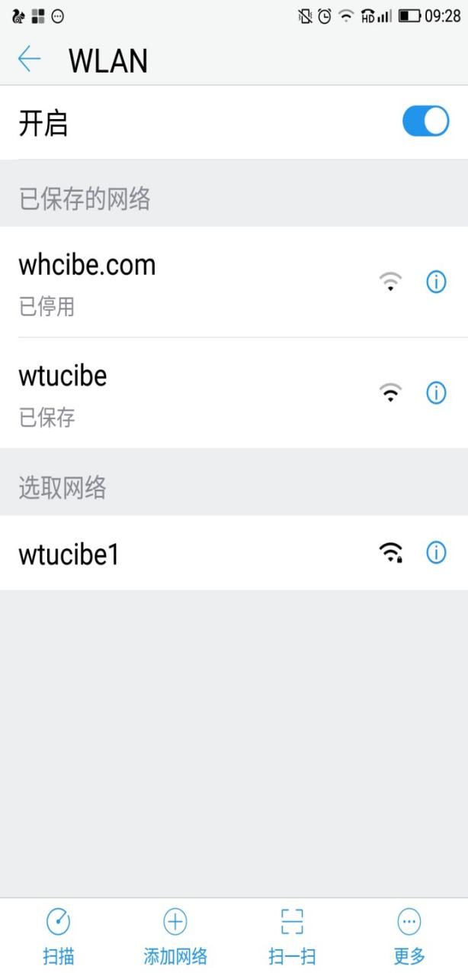

**图1** 搜索界面

2**.**选择whcibe.com连接，进行登录(如图2)；



**图1** 登录界面

3.在帐号栏输入工号或学号，在密码栏输入密码，单击“登录”；

4.按提示完成可能的操作，即可进入校园无线网络；

5.认证系统有记忆功能，连续登陆可以免于输入账号密码。若超过一周没有登陆，则需要重新输入密码。

1. **相关问题**

工号、学号查询请联系学院人事/教务/学工部门。关于认证系统使用的建议及问题，请致电信息化管理中心027-59816680。